
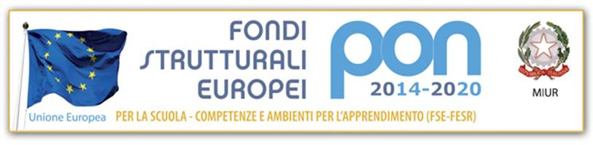

DIREZIONE DIDATTICA STATALE 3° CIRCOLO
Via Canduglia, 1 - 81031 Aversa (Ce) Tel. 081/8141844 – Fax 081/8149928
Cod. F. 81003120615 – Cod. Mecc. CEEE01200B
E-mail: ceee01200b@istruzione.it Sito: www.3circolodidatticoaversa.gov.it

FORMAT
PIANO INTEGRAZIONE DEGLI APPRENDIMENTI
a.s. 2019-20
Art. 6 O.M. n. 11 del 16 maggio 2020



Utenti destinatari (in relazione all’età ) | Sez.
 | 5
 | 4
 | 3
UNITA’ DI APPRENDIMENTO | N.
Competenze chiave di cittadinanza  - Competenze chiave europee  - Competenze specifiche | Competenze chiave di cittadinanza | Competenze chiave europee
CONTENUTI
(nuclei fondamentali dei Campi di esperienza)
Da inserire a cura dei singoli docenti del Team di sezione in maniera condivisa
Obiettivi di apprendimento

IL CONSIGLIO DI SEZIONE
____________________
____________________
____________________
____________________
____________________

